Министерство науки и высшего образования РФ

федеральное государственное бюджетное образовательное

учреждение высшего образования

«Алтайский государственный технический университет им. И.И. Ползунова»

Факультет информационных технологий

Кафедра информационных систем в экономике

Отчёт защищён с оценкой

Преподаватель Убметов. С. В

(подпись) (ФИО)

«_____»___________2024г.

Отчет по лабораторной работе №4

«Циклы»

Вариант №7

По дисциплине

«Алгоритмизация и программирование»

ЛР 09.03.03

Студент группы ПИЭ-33 Коршиков И. Д

Преподаватель ассистент, к.т.н Умбетов С. В

Барнаул 2024

## Цель работы:

Изучение циклических алгоритмов, операторов цикла, программирование циклического вычислительного процесса.

## Задания:

Реализовать циклический вычислительный процесс. Самостоятельно решить задачи в соответствии с индивидуальным вариантом.

Во всех заданиях данной группы предполагается, что исходный набор содержит ненулевоечисло элементов (в частности, число N всегда больше нуля). В заданиях на обработку нескольких наборов чисел, количество наборов K также всегда является ненулевым.

1. Дано целое число N и набор из N целых чисел. Вывести в том же порядке все четные числа из данного набора и количество K таких чисел.
2. Даны два целых числа A и B (A < B). Найти сумму всех целых чисел от A до B включительно.



**Задание принял:** Коршиков И.Д

## Требования к работе:

1. Встроить скрипт в HTML документ.
2. Проверить страницу с помощью HTML и CSS валидаторов.
3. HTML страница должна содержать хедер, основную часть и футер. Результат должен выводится в основную часть. В хедере должна быть навигационная панель для перехода на другие страницы. На всех страницах должен быть единый стиль.
4. Страница должна быть адаптивна для мобильных устройств.
5. Страница должна быть опубликована в сети Интернет.

# Ход работы

## HTML и CSS документы

Структура файлов показана на рисунке 1

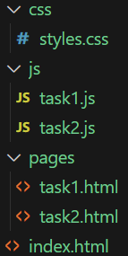

Рисунок 1 – Структура файлов

Исходный код главной страницы сайта:

<!DOCTYPE html>

<html lang="ru">

<head>

    <meta charset="UTF-8">

    <meta name="viewport" content="width=device-width, initial-scale=1.0">

    <meta name="description" content="Лабораторная работа №4">

    <meta name="author" content="korshikov_pie_33_0">

    <link rel="preconnect" href="https://fonts.googleapis.com">

    <link rel="preconnect" href="https://fonts.gstatic.com" crossorigin>

    <link href="https://fonts.googleapis.com/css2?family=Bungee&family=PT+Sans:ital,wght@0,400;0,700;1,400;1,700&display=swap" rel="stylesheet">

    <title>Лабораторная работа №4</title>

    <link href="css/styles.css" rel="stylesheet">

</head>

<body>

    <div class="container">

        <header>

            <h1>Лабораторная работа №4</h1>

            <nav>

                <ul>

                    <li><a href="index.html">Главная</a></li>

                    <li><a href="pages/task1.html">Задание 1</a></li>

                    <li><a href="pages/task2.html">Задание 2</a></li>

                </ul>

            </nav>

        </header>

        <main>

            <h1>Циклы</h1>

            <h3>Цели и задачи работы:</h3>

            <p>Изучение циклических алгоритмов, операторов цикла, программирование циклического вычислительного процесса.</p>

            <br>

            <h3>Задание  к  работе:</h3>

            <p>Реализовать  циклический вычислительный  процесс.  Самостоятельно решить задачи в соответствии с индивидуальным вариантом.</p>

            <br>

            <h3>Требования к отчету:</h3>

            <p>Отчет должен содержать титульный лист, задание, блок-схему алгоритма решения задачи текст программы с комментариями, тесты.</p>

            <p>Во всех заданиях данной группы предполагается, что исходный набор содержит  ненулевое  число элементов  (в частности,  число  N  всегда    больше  нуля). В заданиях на обработку нескольких наборов чисел, количество наборов  K  также всегда является ненулевым.</p>

        </main>

        <footer>

            <p>&copy; 2024 Коршиков Иван ПИЭ-33</p>

        </footer>

    </div>

</body>

</html>

На рисунке 2 представлен скриншот валидатора для него

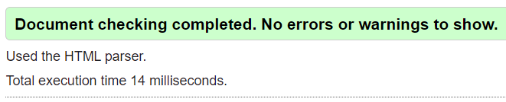

Рисунок 2 – Скришот валидатора HTML

Исходный код CSS:

:root {

    --main-bg-color: #fff;

    --secondary-bg-color: #f6f6f6;

    --main-text-color: #444;

    --secondary-text-color: #ccc;

    --main-accent-color: #98b880;

    --secondary-accent-color: #d2e6c4;

}

* {

    box-sizing: border-box;

    margin: 0;

    padding: 0;

}

body {

    font-family: "PT Sans", sans-serif;

    font-weight: 400;

    font-style: normal;

    line-height: 1.6;

    background-color: var(--secondary-bg-color);

}

header, main, footer {

    background: var(--main-bg-color);

    color: var(--main-text-color);

}

header, footer {

    padding: 10px 0;

    text-align: center;

}

main {

    max-width: 1100px;

    overflow: hidden;

    margin: 25px auto;

    padding: 20px;

}

header h1 {

    color: #6a635a;

}

nav ul {

    margin-top: 10px;

    display: flex;

    justify-content: center;

    list-style-type: none;

    background: var(--main-accent-color);

}

nav li {

    padding: 5px 15px;

}

nav a {

    color: #fff;

    text-decoration: none;

    transition: all 0.3s ease-in-out;

}

nav a:hover {

    color: var(--secondary-accent-color);

}

form {

    background: var(--secondary-bg-color);

    width: fit-content;

    padding: 10px;

    border: 1px solid var(--secondary-text-color);

    border-radius: 0.125rem;

}

input, button {

    padding: 5px;

    margin: 5px 0;

    border: 3px solid var(--secondary-text-color);

    border-radius: 0;

    background: var(--main-bg-color);

    color: var(--main-text-color);

}

input:focus, button:active {

    border-color: var(--main-text-color);

}

button:hover {

    background: var(--secondary-bg-color);

}

input::placeholder, textarea::placeholder {

    color: var(--secondary-text-color);

}

textarea {

    width: 100%;

    border: 1px solid var(--secondary-text-color);

    border-radius: 7px;

    padding: 5px;

    color: var(--main-text-color);

}

h1 {

    text-align: center;

}

@media(max-width: 500px) {

    nav ul {

        flex-direction: column;

        align-items: center;

    }

}

На рисунке 3 представлен скриншот валидатора для него.

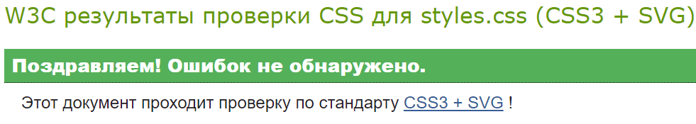

Рисунок 3 – Скриншот валидатора CSS

## Задание 1

На рисунке 4 представлена блоксхема алгорима решения к заданию 1

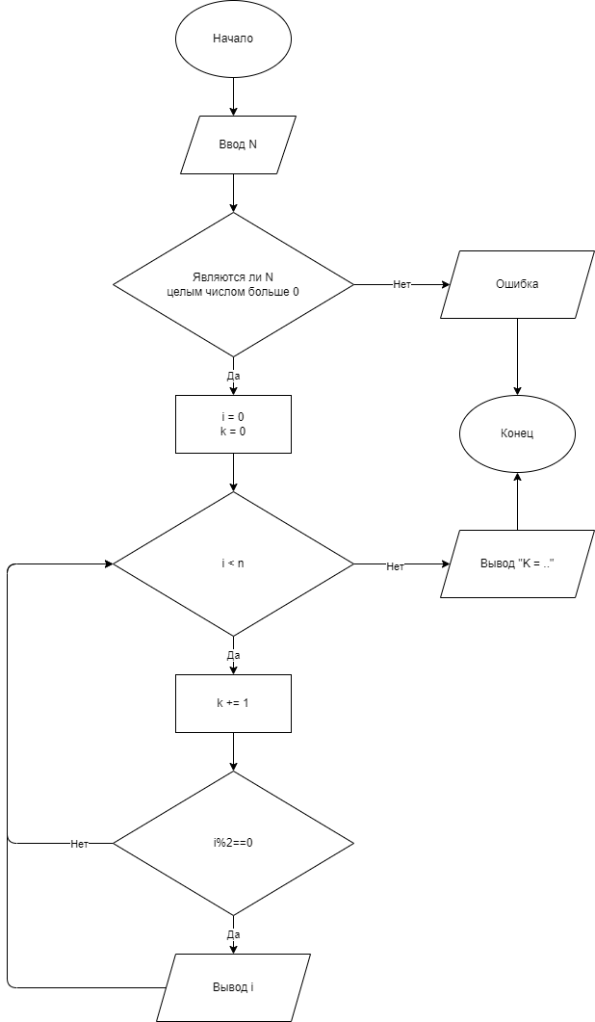

Рисункок 4 – Блоксхема задания 1

Исходный HTML код к заданию 1:

<!DOCTYPE html>

<html lang="ru">

<head>

    <meta charset="UTF-8">

    <meta name="viewport" content="width=device-width, initial-scale=1.0">

    <meta name="description" content="Лабораторная работа №4">

    <meta name="author" content="korshikov_pie_33_0">

    <link rel="preconnect" href="https://fonts.googleapis.com">

    <link rel="preconnect" href="https://fonts.gstatic.com" crossorigin>

    <link href="https://fonts.googleapis.com/css2?family=Bungee&family=PT+Sans:ital,wght@0,400;0,700;1,400;1,700&display=swap" rel="stylesheet">

    <title>Задание 1</title>

    <link href="../css/styles.css" rel="stylesheet">

</head>

<body>

    <script src="../js/task1.js"></script>

    <div class="container">

        <header>

            <h1>Лабораторная работа №4</h1>

            <nav>

                <ul>

                    <li><a href="../index.html">Главная</a></li>

                    <li><a href="task1.html">Задание 1</a></li>

                    <li><a href="task2.html">Задание 2</a></li>

                </ul>

            </nav>

        </header>

        <main>

            <h1>Задание 1</h1>

            <p>Дано целое число N и набор из N целых чисел. Вывести в том же порядке все четные числа из данного набора и количество K таких чисел.</p>

            <br>

            <form>

                N = <input id="input" type="number" placeholder="Введите N" min="1" step="1">

                <button onClick="onButtonClick();" type="button">Выполнить</button>

                <br><br>

                <textarea id="result" placeholder="Результат" readonly></textarea>

            </form>

        </main>

        <footer>

            <p>&copy; 2024 Коршиков Иван ПИЭ-33</p>

        </footer>

    </div>

</body>

</html>

Исходный код JavaScript к заданию 1:

function onButtonClick() {

    let n = parseFloat(document.getElementById("input").value);

    if (!Number.isInteger(n)) {

        alert("Введите целое число");

        return;

    }

    else if (n < 1) {

        alert("Введите число больше 0");

        return;

    }

    let k = 0;

    message = "\n";

    for (let i=0; i < n; i+=2) {

        k+=1

        message += i + " "

    }

    document.getElementById("result").innerHTML="K = " + k + message;

}

## Тесты задания 1:

1. На рисунке 5 представлен первый тест

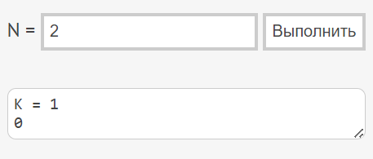

Рисунок 5 – Первый тест для задания 1

1. На рисунке 6 представлен второй тест

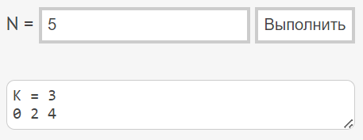

Рисунок 6 – Второй тест для задания 1

1. На рисунке 7 представлен третий тест

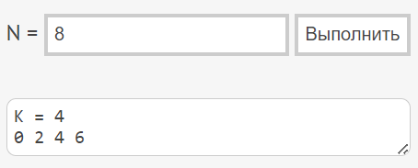

Рисунок 7 – Третий тест для задания 1

1. На рисунке 8 представлен четвёртый тест

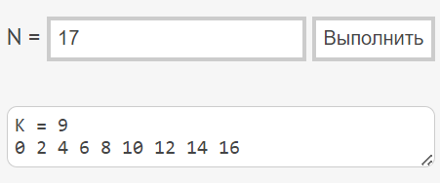

Рисунок 8 – Четвёртый тест для задания 1

1. На рисунке 9 представлен пятый тест

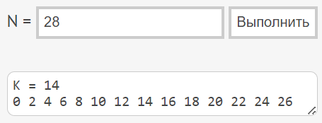

Рисунок 9 – Пятый тест для задания 1

Для проверки результатов тестирования в MS Excel была создана таблица 1

Таблица 1 – Результаты тестирования для задания 1

|  |  |  |  |
| --- | --- | --- | --- |
| № Теста | N | Вывод K | Ожидаемый вывод K |
| 1 | 2 | 1 | 1 |
| 2 | 5 | 3 | 3 |
| 3 | 8 | 4 | 4 |
| 4 | 17 | 9 | 9 |
| 5 | 28 | 14 | 14 |

На рисунке 10 представлен скриншот из MS Excel

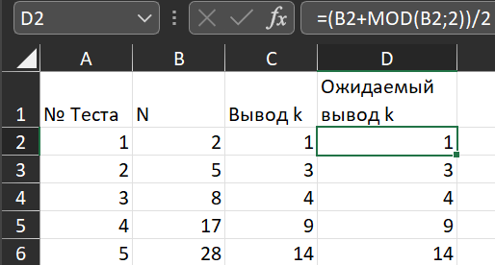

Рисунок 10 – Скриншот Excel для первого задания

## Задание 2

На рисунке 11 представлена блоксхема алгорима решения к заданию 2

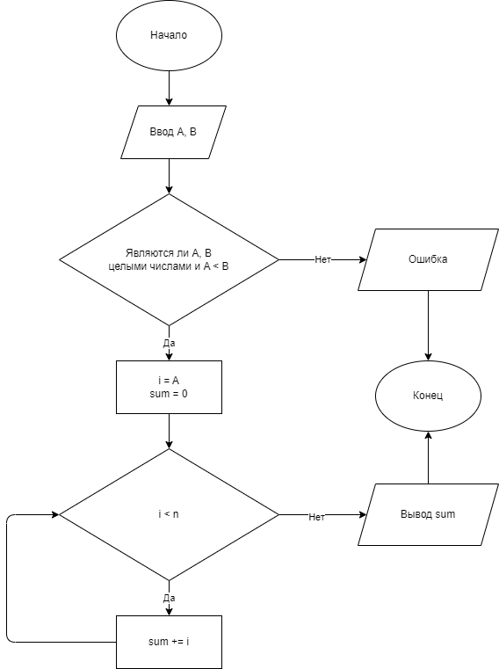

Рисунок 11 – Блоксхема задания 2

Исходный код HTML к заданию 2:

<!DOCTYPE html>

<html lang="ru">

<head>

    <meta charset="UTF-8">

    <meta name="viewport" content="width=device-width, initial-scale=1.0">

    <meta name="description" content="Лабораторная работа №4">

    <meta name="author" content="korshikov_pie_33_0">

    <link rel="preconnect" href="https://fonts.googleapis.com">

    <link rel="preconnect" href="https://fonts.gstatic.com" crossorigin>

    <link href="https://fonts.googleapis.com/css2?family=Bungee&family=PT+Sans:ital,wght@0,400;0,700;1,400;1,700&display=swap" rel="stylesheet">

    <title>Задание 2</title>

    <link href="../css/styles.css" rel="stylesheet">

</head>

<body>

    <script src="../js/task2.js"></script>

    <div class="container">

        <header>

            <h1>Лабораторная работа №4</h1>

            <nav>

                <ul>

                    <li><a href="../index.html">Главная</a></li>

                    <li><a href="task1.html">Задание 1</a></li>

                    <li><a href="task2.html">Задание 2</a></li>

                </ul>

            </nav>

        </header>

        <main>

            <h1>Задание 2</h1>

            <p>Даны два целых числа A и B (A &lt; B). Найти сумму всех целых чисел от A до B включительно.</p>

            <br>

            <form>

                <input id="input_a" type="number" placeholder="Введите A" step="1"><br>

                <input id="input_b" type="number" placeholder="Введите B" step="1"><br>

                <button onClick="onButtonClick();" type="button">Выполнить</button>

                <br><br>

                <textarea id="result" placeholder="Результат" readonly></textarea>

            </form>

        </main>

        <footer>

            <p>&copy; 2024 Коршиков Иван ПИЭ-33</p>

        </footer>

    </div>

</body>

</html>

Исходный код JavaScript к заданию 2:

function onButtonClick() {

    let a = parseFloat(document.getElementById("input_a").value);

    let b = parseFloat(document.getElementById("input_b").value);

    if (!Number.isInteger(a) || !Number.isInteger(b)) {

        alert("Введите целые числа");

        return;

    }

    else if (a > b) {

        alert("A должно быть больше B");

        return;

    }

    let sum = 0;

    for (let i=a; i < b+1; i++) {

        sum+=i;

    }

    document.getElementById("result").innerHTML="Cумма целых чисел между " + a + " и " + b + ": " + sum;

}

## Тесты задания 2

1. На рисунке 12 представлен первый тест

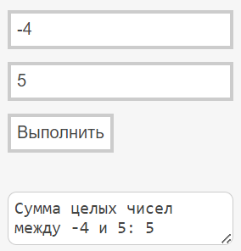

Рисунок 12 – Первый тест для задания 2

1. На рисунке 13 представлен второй тест

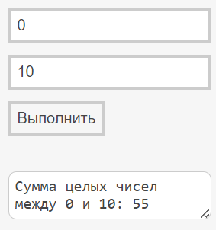

Рисунок 13 – Второй тест для задания 2

1. На рисунке 14 представлен третий тест

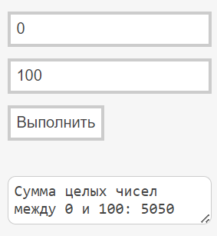

Рисунок 14 – Третий тест для задания 2

1. На рисунке 15 представлен четвёртый тест

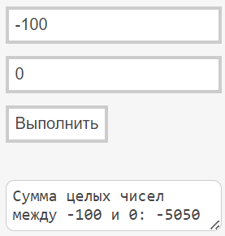

Рисунок 15 – Четвёртый тест для задания 2

1. На рисунке 16 представлен пятый тест

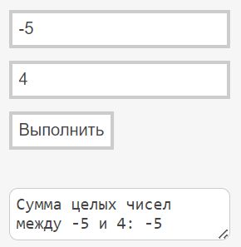

Рисунок 16 – Пятый тест для задания 2

Для проверки результатов тестирования в MS Excel была создана таблица 2

Таблица 2 – Результаты тестирования для задания 2

|  |  |  |  |  |
| --- | --- | --- | --- | --- |
| № Теста | A | B | Вывод | Ожидаемый вывод |
| 1 | -4 | 5 | 5 | 5 |
| 2 | 0 | 10 | 55 | 55 |
| 3 | 0 | 100 | 5050 | 5050 |
| 4 | -100 | 0 | -5050 | -5050 |
| 5 | -5 | 4 | -5 | -5 |

На рисунке 17 представлен скриншот из MS Excel

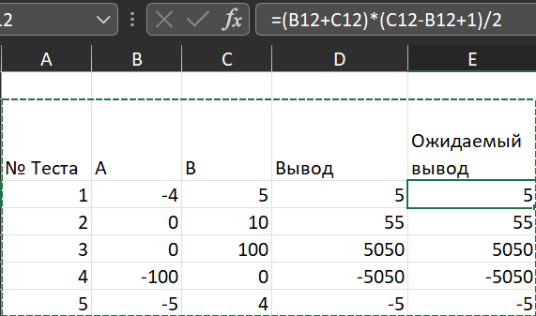

Рисунок 17 - Скриншот Excel для второго задания

# Вывод

В ходе данной работы я сделал HTML страницу для выполнения заданий и опубликовал в сети Интернет с помощью GitHub Pages. Я научился брать информацию со страницы и помощью JavaScript и изменять её содержимое. Также я в вспомнил как работать с HTML и CSS и впервые воспользовался GitHub Pages.

## Ссылка на репозиторий:

<https://github.com/k0rshik/korshikov_pie_33_0.git>

## Ссылка на сайт:

<https://k0rshik.github.io/lR4-korshikov.github.io/>